**Задание**

* Разработка структурной и функциональной схем программы сортировки массивов.
* Задание на сортировку массивов заданным методом в заданном порядке.
* Разработка блок – схемы алгоритма;
* Разработка кода программы на любом подходящем языке программирования;
* Предусмотреть отладочную печать;
* Разработка программы тестирования;
* Исходные данные для тестирования программы должны быть в файлах.

Вариант 7

Метод сортировки – быстрой перестановкой

Порядок сортировки – по возрастанию

**Описание алгоритма**

Сортировка быстрой перестановкой работает следующим образом:

1. Выбирается элемент из массива. Назовём его опорным.
2. Перераспределение элементов в массиве происходит таким образом, что элементы, меньшие опорного, помещаются перед ним, а большие или равные - после.
3. Рекурсивно применяются первые два шага к новым двум подмассивам слева и справа от опорного элемента. Рекурсия не применяется к массиву, в котором только один элемент или отсутствуют элементы.

**Структурная схема основной программы**

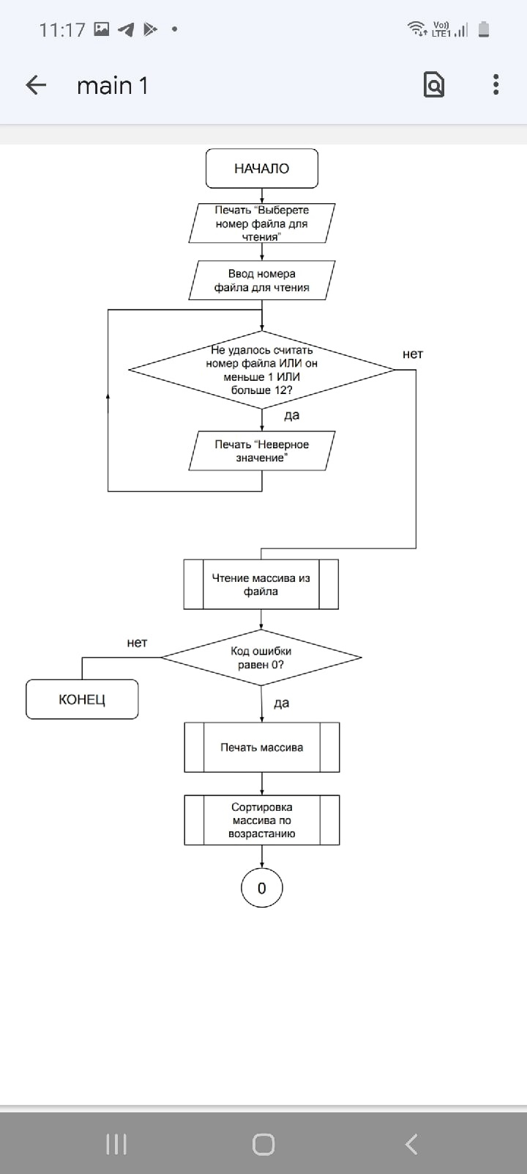

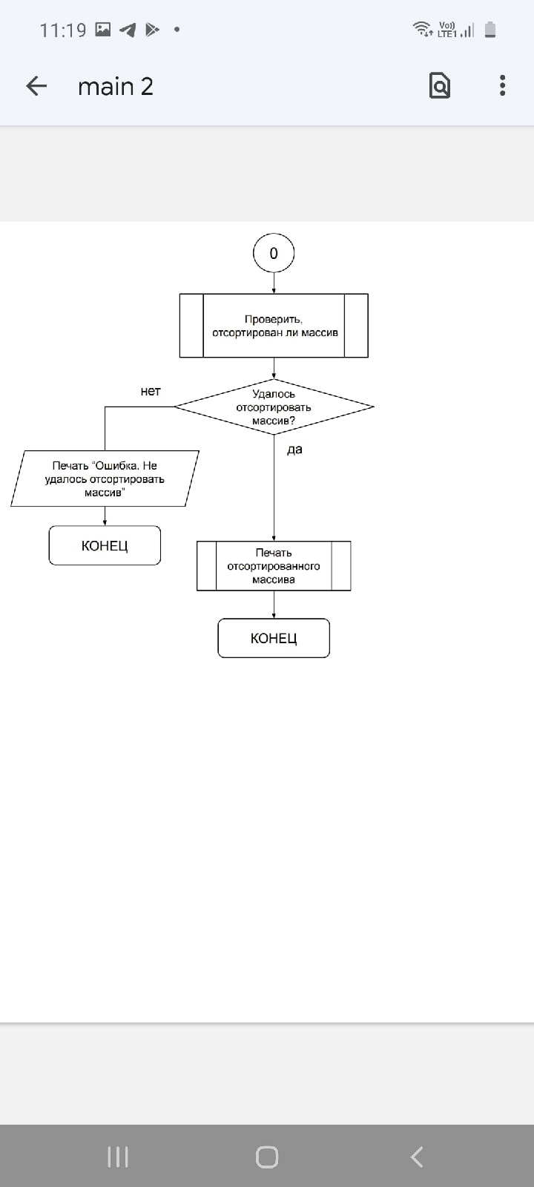

**Структурная схема функции quick_sort**

Сортировка массива длиной n быстрой перестановкой

**Структурная схема функции read_file**

Считывание массива и его длины(в функцию передается номер файла для считывания)

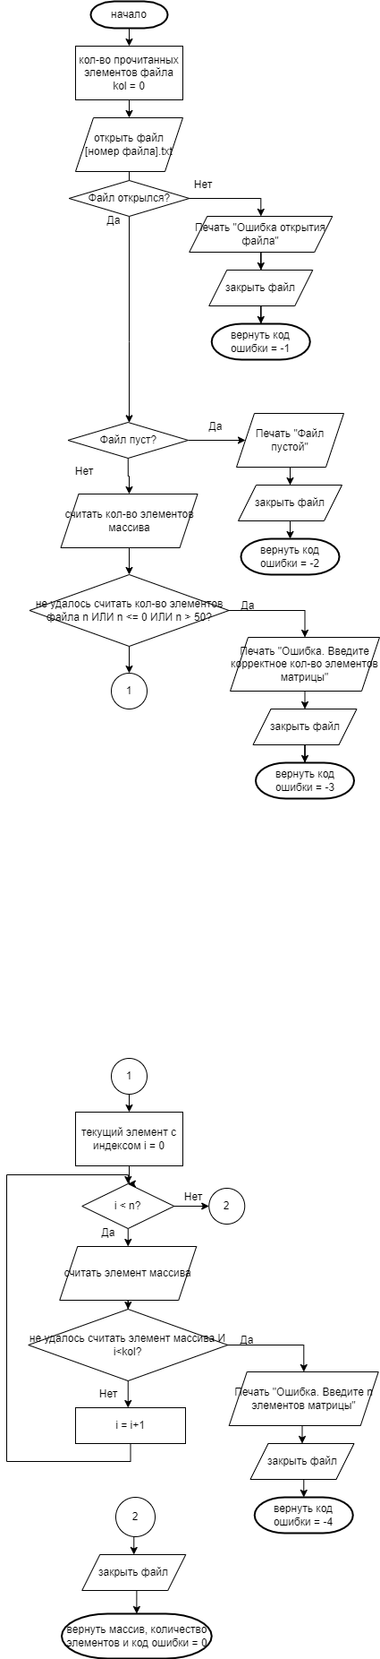



**Структурная схема функции print_arr**

Печатает массив

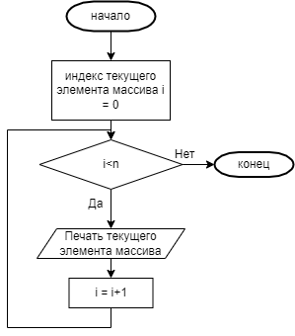

**Структурная схема функции arr_is_sorted**

Проверка, отсортирован ли массив по возрастанию

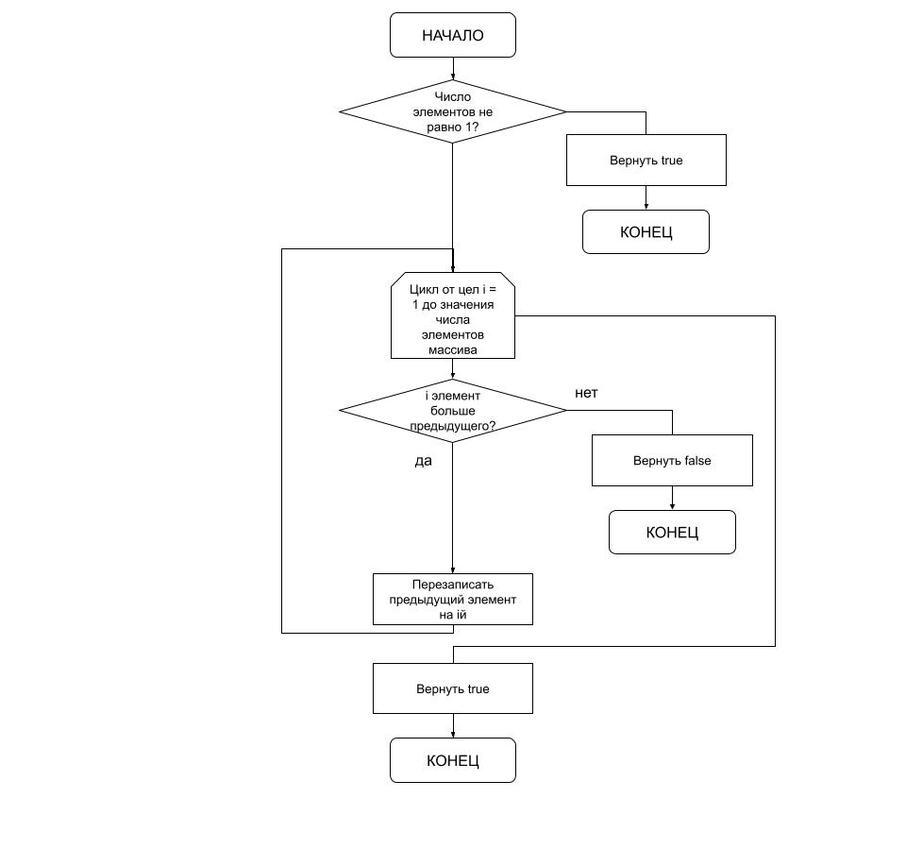

**Результаты работы**

**Корректные тесты**

1. **Все отрицательные числа**

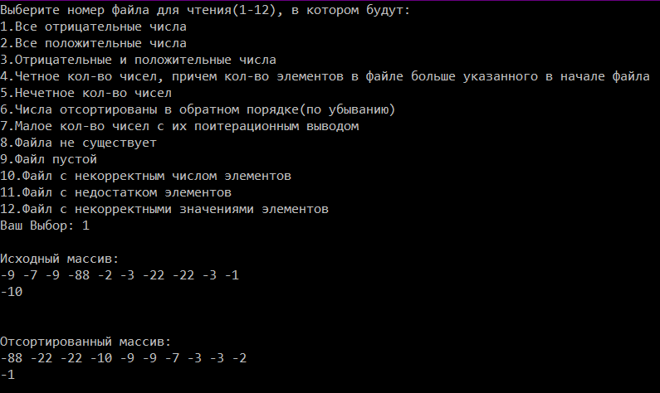

1. **Все положительные числа**

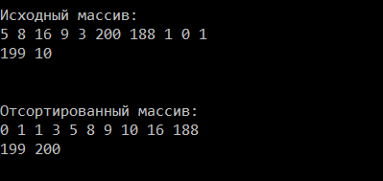

1. **Отрицательные и положительные числа**

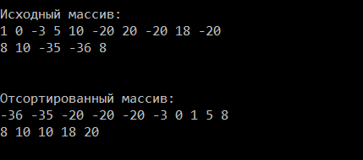

1. **Четное количество чисел, количество элементов больше указанного**

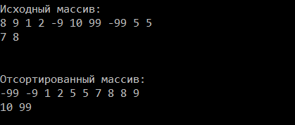

1. **Нечетное количество чисел**

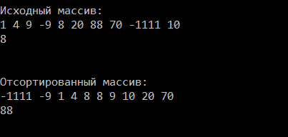

1. **Числа отсортированы по убыванию**

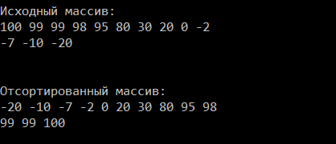

1. **Малое количество чисел с их поитерационным выводом**

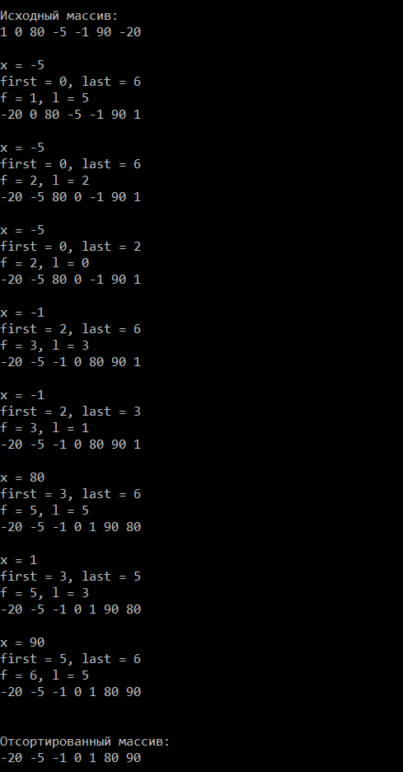

**Некорректные тесты**

1. **Файла не существует**



1. **Файл пустой**



1. **Файл с некорректным числом элементов**



1. **Файл с недостатком элементов**



1. **Файл с некорректными значениями элементов**

